**今日动态**

**4月8日 星期二 晴**

1. **入园情况：**

今日来园29位小朋友。

**2.区域游戏活动**

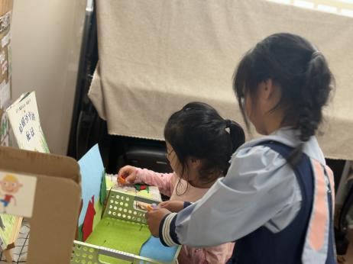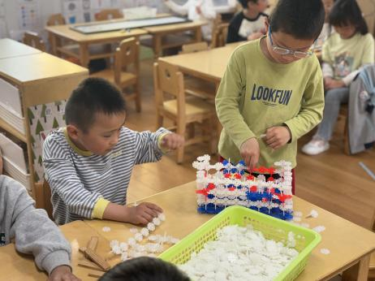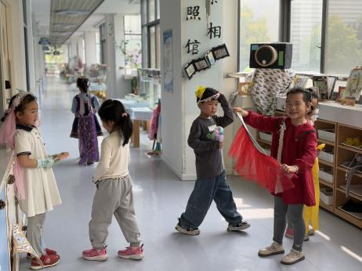

**角色区**

小朋友们在角色区玩的很开心。

**桌面建构区**

何艺杰和姜悦宸在雪花片建构。

**图书区**

付艺彤和尚子晴在玩故事盒子。

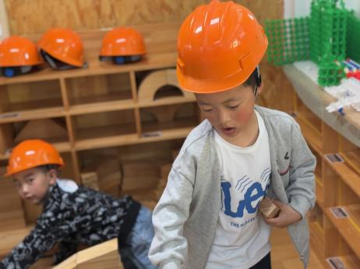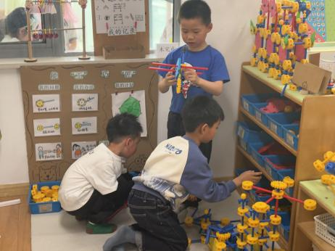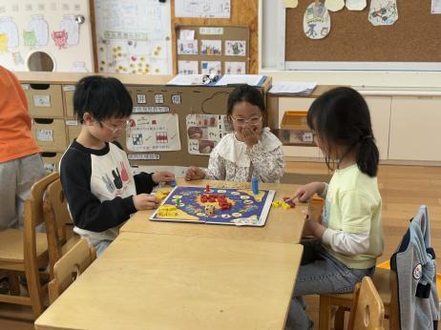

**益智区**

三位小朋友在下棋。

**万能工匠区**

三位小朋友在做航母。

**地面建构区**

徐知行和宋岱林在建构。

**3集体活动**

数的分解组成实质涉及的是一个整体与部分的关系，数的组成真正关系到的是数的加法。当将7分成2个整数部分时有以下情况：1和6，2和5，3和4，4和3，5和2，6和1。本次活动是在利用游戏复习6以内的分解的导入，让幼儿脱离实物进行操作的，最后在师幼交流、幼幼交流中感知理解7的组成以及整体与部分的关系。

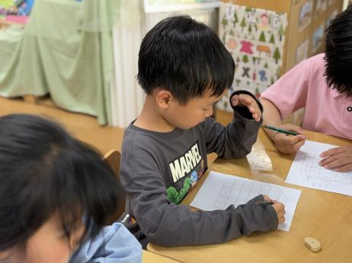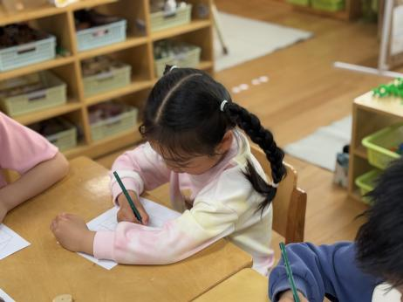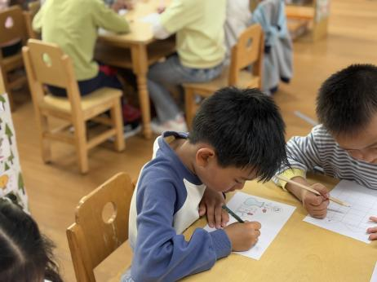

1. **户外活动**

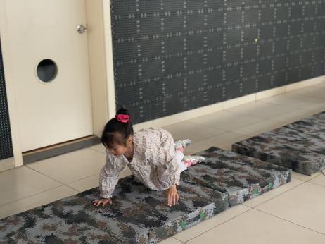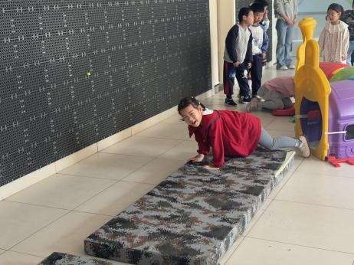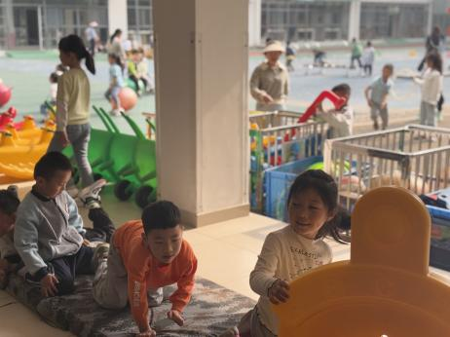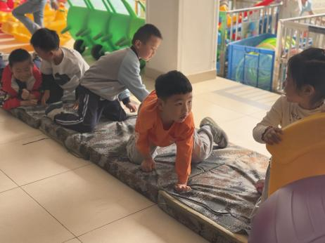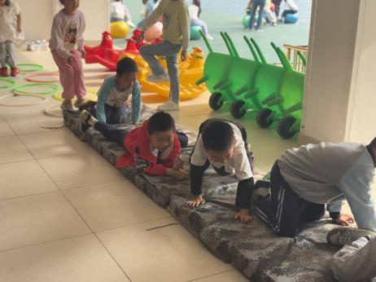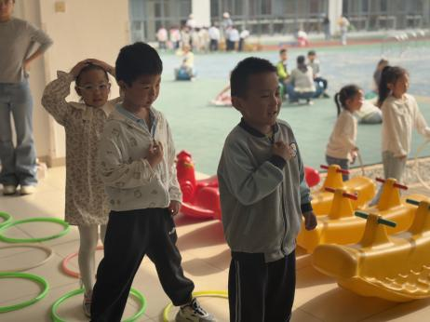

**5.生活活动**

早点：鲜牛奶、口袋面包。

午饭：玉米片饭、芦笋虾球、上汤娃娃菜、番茄土豆汤。

点心：青菜面片汤。 水果：梨子、火龙果。

**6.温馨提示**

天气渐热，建议大家给孩子垫垫背巾哦！